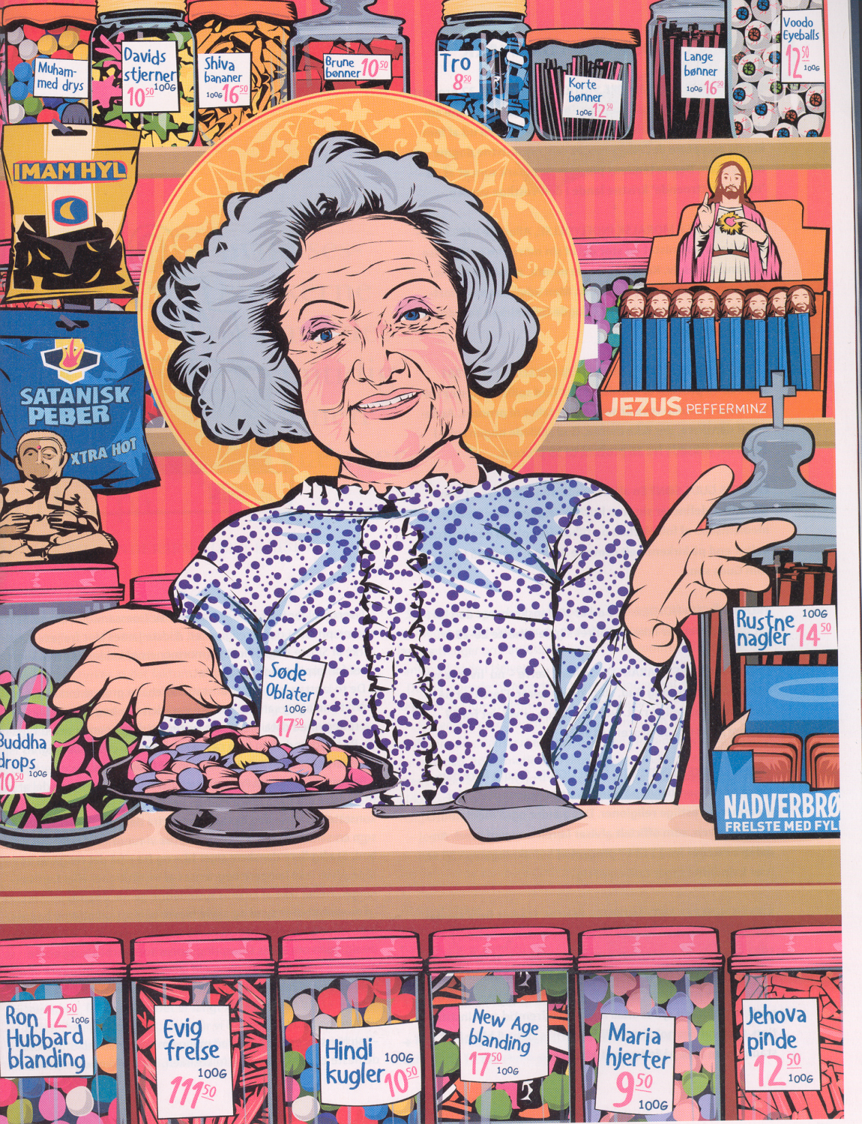

”Vi er næsten alle medlemmer
af samme kirke; men føler os
ikke forpligtet af de dogmer,
kirken bygger på. I stedet
shopper den enkelte rundt i den
religiøse slikbutik for at finde
det, der smager ham bedst.”
(Manuel Vigilius)
Ud og Se, oktober 2004

